Internal Meeting
fnukad 08@05@2023
IQAC lfefr ,oa NAAC Creteria 3] 8] 4 ds la;kstdksa ds lkFk 08@05@2023 dks nksigj 03%00 cts vk;ksftr dh xbZ] ftlls Creteria 3 ,oa 4 ds IQAC ds lnL; MkW-Mh-ds-oekZ ,oa izks-th-,l-HkkfV;k }kjk PPT izLrqr fd;k x;k] izLrqrhdj.k ds nkSjku fofHkUu lq>ko izkpk;Z egksn; ,oa IQAC la;kstd }kjk fn, x,A
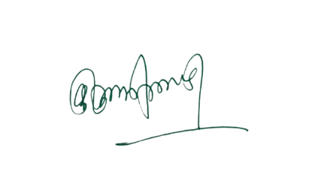
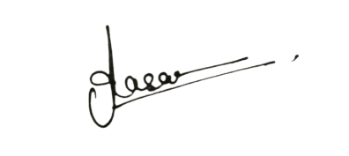

¼MkW-vfurk lkgk½ ¼MkW- ds-,y-VkaMsdj½
IQAC leUo;d Ikzkpk;Z ¼laj{kd½
“kkldh; fnfXot; egkfo|ky; “kkldh; fnfXot; egkfo|ky;
jktukanxkWo¼N-x-½ jktukanxkWo¼N-x-½

